MDTCZ/T/2026/150_T-2680855
Smlouva o výpůjčce
podle § 2193 a násl. zákona č. 89/2012, občanský zákoník, ve znění
pozdějších předpisů
Název VZ: Bipolární elektrochirurgický přístroj
Číslo veřejné zakázky: ÚN 10/2026
Smluvní strany, kterými jsou
Medtronic Czechia, s.r.o.
zapsaná:
se sídlem:
IČ:
Městským soudem v Praze, oddíl C, vložka 41171
Prosecká 852/66, 190 00 Praha 9
64583562
DIČ:
CZ699005618
zastoupená:
MUDr. Markéta Gürlichová, jednatel
jako půjčitel, na straně jedné
a
Úrazová nemocnice v Brně
zapsaná:
se sídlem:
IČ:
V OR vedeném u KS v Brně, oddíl Pr, vložka 1602
Ponávka 139/6, 602 00 Brno
00209813
DIČ:
CZ400209813
zastoupená:
prof. MUDr. Ján Kočiš, Ph.D., ředitel
jako vypůjčitel, na straně druhé
uzavřeli smlouvu o výpůjčce v tomto znění:
I. Předmět výpůjčky
Půjčitel je vlastníkem následujícího technického zařízení – zdravotnického prostředku:
Název, kat. číslo:
Sériové číslo:
Elektrochirurgický generátor VLFT10GEN
T5I96174DX
1 ks
Počet kusů:
Další příslušenství:
E6008L, E6009L
Operační sály
Lokace v Úrazové
nemocnici v Brně:
Celková hodnota předmětu výpůjčky činí:
695 000 Kč bez DPH 21 %
Půjčitel touto smlouvou přenechává výše uvedenou nezuživatelnou věc podrobně specifikovanou v Příloze č. 1
Technická specifikace této smlouvy k užívání vypůjčiteli a zavazuje se mu umožnit její bezplatné a dočasné užívání.
Součástí předmětu plnění je též veškeré příslušenství a veškeré případné další nezbytné komponenty pro optimální
funkci předmětu výpůjčky.
Strana 1 (celkem 5)
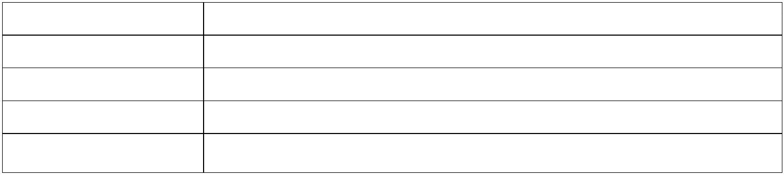

Půjčitel předává věc vypůjčiteli ve stavu způsobilém k užívání s odpovídající průvodní technickou dokumentací
(prohlášení o shodě, resp. doklad o označení značkou shody, návod k obsluze, protokol o zaškolení obsluhy apod.)
a vypůjčitel stvrzuje svým podpisem, že tuto věc za účelem výpůjčky převzal.
Půjčitel prohlašuje, že věc je řádně pojištěna a splňuje všechny provozní požadavky, které jsou na ni kladeny
ze strany právního řádu České republiky.
II. Doba výpůjčky
Výpůjčka se sjednává na dobu 48 měsíců. Po celou dobu trvání výpůjčky zůstává předmět výpůjčky majetkem
půjčitele a po ukončení výpůjčky bude věc včetně příslušenství vrácena půjčiteli.
Pokud vypůjčitel poruší podmínky ujednané touto smlouvou (zejména tím, že předmět výpůjčky přenechá třetí osobě
nebo nezajistí její dostatečnou ochranu), je půjčitel oprávněn od smlouvy okamžitě odstoupit a vypůjčitel
je v takovém případě povinen předat bezodkladně předmět výpůjčky půjčiteli na základě jeho písemné výzvy.
III. Práva a povinnosti smluvních stran
Půjčitel se zavazuje předmět výpůjčky bezplatně dopravit vypůjčiteli do místa plnění nejpozději do 14 dnů od nabytí
účinnosti této smlouvy a uvést do provozu. Místem plnění je Úrazová nemocnice v Brně, operační sály, Ponávka
1
39/6, 602 00 Brno.
Vypůjčitel je povinen užívat předmět výpůjčky ujednaným způsobem, tedy způsobem určeným výrobcem
podle příslušného návodu k použití, případně podle pokynů předaných půjčitelem.
Vypůjčitel se zavazuje udržovat předmět výpůjčky v bezvadném provozuschopném stavu po celou dobu trvání
Smlouvy a ponechat na věci všechny popisky, typové štítky, sériová čísla a podobná značení.
Vypůjčitel se zavazuje informovat půjčitele o jakémkoli poškození předmětu výpůjčky nejpozději do 48 hodin
od zjištění této skutečnosti.
Smluvní strany se dohodly, že vyskytnou-li se v době platnosti smlouvy mimořádné náklady na předmět výpůjčky
(tj. nutnost opravy a servisu věci) vynaloží je po celou dobu trvání smlouvy na své náklady půjčitel. Potřebu oprav
při poruše věci oznámí vypůjčitel vhodnou formou na adresu sídla půjčitele, telefonicky na číslo 233 059 735 nebo e-
mailem na adresu service.repair.czech@medtronic.comPůjčitel se zavazuje zahájit opravu závady u vypůjčitele do 24
hodin od ohlášení závady půjčiteli.
Půjčitel se zavazuje k úplnému odstranění závady, která brání používání věci, do 48 hodin od ohlášení závady
půjčiteli, nedohodnou-li se smluvní strany jinak. Jiný termín pro odstranění závady bude uveden v předávacím
protokolu podepsaném oprávněnými zástupci obou smluvních stran, v opačném případě bude platit termín
do 48 hodin od nahlášení závady. V případě, že půjčitel nenastoupí k provedení opravy do 48 hodin od nahlášení
závady, je vypůjčitel oprávněn nechat odstranit vady třetí osobou na náklady půjčitele. Nárok vypůjčitele na náhradu
škody a případné sankce tím není dotčen.
Půjčitel se zavazuje bezplatně zapůjčit náhradní přístroj stejné nebo vyšší specifikace případně příslušenství nezbytné
k provozu přístroje po dobu trvání opravy, nedohodnou-li se smluvní strany jinak,
V případě nesplnění termínů dle čl. III. této smlouvy má vypůjčitel právo na smluvní pokutu ve výši 1000,- Kč
za každý započatý den prodlení.
Pravidelnou údržbu a potřebná BTK provede půjčitel na své náklady v termínech a rozsahu dle doporučení výrobce.
Půjčitel provede bezplatně zaškolení obsluhujícího personálu vypůjčitele v rozsahu potřebném k řádné
a bezporuchové obsluze předmětu výpůjčky a bude provádět dle potřeby bezplatná školení o novinkách na poli
pracovního využití přístroje.
Náklady na věc, která je předmětem výpůjčky, vzniklé prokazatelně chybou obsluhujících zaměstnanců vypůjčitele
(neodborná manipulace, hrubé zacházení) budou vynaloženy vypůjčiteli na jeho náklady dle platného ceníku
náhradních dílů a servisních prací.
Vypůjčitel není oprávněn přenechat věc k užívání třetí osobě za jakýchkoliv podmínek.
Strana 2 (celkem 5)

IV. Závěrečná ustanovení
Tuto smlouvu lze měnit nebo doplňovat pouze formou písemných číslovaných dodatků podepsaných oběma
smluvními stranami.
Tuto smlouvu lze ukončit písemnou dohodou obou smluvních stran nebo písemně vypovědět bez udání důvodu
jednou ze smluvních stran tak, aby bylo dokončeno plnění konkrétní objednávky. Výpovědní lhůta činí 5 měsíců
a počíná běžet od měsíce následujícího po měsíci, v němž byla písemná výpověď doručena druhé smluvní straně.
Smluvní strany prohlašují, že jsou plně způsobilé k právnímu jednání, že si smlouvu před podpisem přečetly,
s jejím obsahem souhlasí a na důkaz toho připojují své podpisy.
Tato smlouva nabývá platnosti a účinnosti připojením podpisu obou smluvních stran. Je-li nabytí účinnosti
této smlouvy vázáno na zveřejnění v registru smluv dle podmínek zákona č. 340/2015 Sb., o zvláštních podmínkách
účasti některých smluv a o registru smluv (zákon o registru smluv), ve znění pozdějších předpisů, pak je smlouva
účinná okamžikem zveřejnění v registru smluv.
Smluvní strany se dohodly, že elektronický obraz smlouvy vloží do registru smluv vypůjčitel, který je podle zákona
o registru smluv povinným subjektem.
Smlouva bude vyhotovena elektronicky s kvalifikovaným elektronickým podpisem nebo ve třech originálech,
z nichž kupující obdrží dvě vyhotovení a prodávající jedno vyhotovení.
Práva a povinnosti zde neupravené se řídí příslušnými ustanoveními zákona č. 89/2012 Sb., občanský zákoník,
ve znění pozdějších předpisů.
Příloha č. 1 Technická specifikace
V Brně dne (viz elektronický podpis)
V Praze dne …………
Datum: 2026.06.11
1
2:34:09 +02'00'
Date: 2026.06.11
……………………………………......
…
…………………………………......
vypůjčitel
Úrazová nemocnice v Brně
Půjčitel 09:13:57 +02'00'
Medtronic Czechia, s.r.o.
prof. MUDr. Ján Kočiš, Ph.D., ředitel
Strana 3 (celkem 5)


Příloha č. 1 Technická specifikace
Požadovaný parametr
Technické hodnocení
Nabízený parametr
(ANO/NE/Hodnota)
–
počet bodů
Dodavatel
Výrobce
Medtronic Czechia, s.r.o.
Covidien
Typ/model
VLFT10GEN, LF1937, LF1923
SPECIFIKACE PŘÍSTROJE
Shoda se standardy: IEC 60601
ANO
Monopolární, bipolární i pokročilá bipolární technologie Ano = 10 b.
s modulovaným bipolárním výkonem. Možnost využití u Ne = 0 b.
laparoskopických i otevřených operačních výkonů.
ANO
Ovládání pomocí dotykové obrazovky v českém jazyce
Automatická detekce připojených nástrojů; nastavení
odpovídající konfigurace pokročilé bipolární technologie
ANO
ANO
Jednorázové nástroje, které umožňují efektivně uzavírat L-HOOK
cévy a tkáň, min. typ MARYLAND 23 cm respektive 37 Ano = 10 b.
ANO
ANO
cm, možnost laparoskopického nástroje L-HOOK
Automatické, trvalé a spolehlivé zatavení cév
kardiovaskulárního a lymfatického systému a tkání do
průměru min. 7 mm; odolnost svaru cévy do min.
trojnásobku normálního systolického tlaku
Ne = 0 b.
Možnost přednastavení hodnot monopolárního
bipolárního režimu bez připojeného nástroje
Nastavení výkonu a efektu během operace bez nutnosti
procházet menu přístroje – ovládací prvky na dotykové
obrazovce u každého režimu – změna výkonu/efektu
v jednom kroku
i
Ano = 10 b.
Ne = 0 b.
ANO
ANO
U bipolárního režimu možnost nastavení kroku výkonu o
ANO
ANO
ANO
0
,5 W; rozsah nastavení min.: 0,5 – 10 W
Jednoduchá, okamžitá výměna nástroje bez nutnosti SW Ano = 10 b.
potvrzení; okamžité načtení nového nástroje
Možnost zapojení nástrojů pro monopolární i bipolární
režim současně.
Ne = 0 b.
Monitorovací systém kvality kontaktu
Pokročilá bipolární technologie (max. 350 W), s
nepřetržitou zpětnovazebnou regulací
ANO
ANO
Maximální výkon pro monopolární řez min. 300 W
Maximální výkon pro monopolární koagulaci min. 120
W
ANO
ANO
Max. výkon pro bipolární koagulaci min. 175 W
Max. výkon pro bipolární řez min. 300 W
Teplota branží nástrojů při pokročilé bipolární koagulaci
max.: 80 °C při několikanásobné aktivaci
Minimalizace ulpívání a zuhelnatění tkáně, šíření tepla
do přilehlých oblastí max. 1-2 mm
Možnost současného využití monopolárního, bipolárního Ano = 10 b.
režimu i pokročilé bipolární technologie, bez nutnosti Ne = 0 b.
přepínání generátoru
ANO
ANO
ANO
ANO
ANO
Zvukový i optický alarm – jednoznačné tóny výstrahy
bez možnosti jejich záměny co do počtu i frekvence
ANO
ANO
ANO
Automatický systém testování i během provozu
Možnost použití nástrojů pro řízenou bipolární koagulaci
umožňujících samostatné zatavení, nebo jen samostatnou
studenou disekci tkáně nožem
ANO
Ovládání ruční nebo pomocí nožního spínače (všechny
režimy)
Strana 4 (celkem 5)
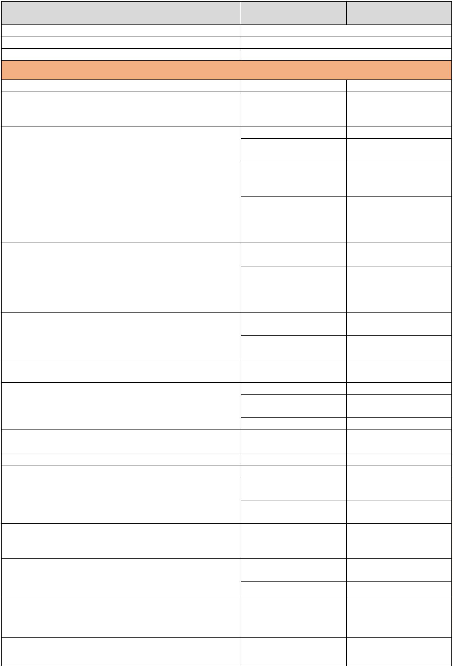

ANO
ANO
Kontrolní systém požadovaného efektu na tkáň.
Možnost uložení uživatelských a naposledy užívaných
předvoleb
ANO
ANO
Možnost měnit monopolární nastavení generátoru přímo
z operačního pole min. v 5 stupních
Ano = 10 b.
Ne = 0 b.
Rozhraní pro možnost připojení argonové jednotky,
odsávačky elektrochirurgického kouře
Uveďte vlastnosti:
3
6,8 x 46,2 x 17,8
0,1 kg
-
-
-
-
rozměry [mm] (š x h x v)
hmotnost [kg]
1
~
napájení [V]
100 – 240 V
5
0/60 Hz, 950 VA
příkon [W]
Strana 5 (celkem 5)
